แผนการสอน Physics Cyber Lab

เรื่อง การต่อตัวต้านทานแบบขนาน

เอกสารชุดนี้ประกอบด้วย
- แผนการสอน เรื่องการต่อตัวต้านทานแบบขนาน
- ใบงาน เรื่องการต่อตัวความต้านทานแบบขนาน
- แบบทดสอบ เรื่องการต่อตัวความต้านทานแบบขนาน

จัดทำโดย

อาจารย์ประยงค์ จันทร์บาง
อาจารย์อดิศร มณีศิริ
หมวดวิทยาศาสตร์
โรงเรียนวัดเขมาภิรตาราม จ.นนทบุรี

แผนการสอน Physics Cyber Lab

เรื่อง การต่อตัวต้านทานแบบขนาน วิชาฟิสิกส์ ว 023

ชั้นมัธยมศึกษาปีที่ 5 เวลา 1 คาบ (50 นาที)

สาระสำคัญ
ในวงจรไฟฟ้าใช้ตัวต้านทานในการควบคุมปริมาณการไหลของกระแสไฟฟ้า การต่อตัวต้านทานแบบขนาน เป็นวิธีการหนึ่งในการควบคุมปริมาณของกระแสไฟฟ้าในวงจร ซึ่งสามารถคำนวณหากระแสไฟฟ้า ความต่างศักย์ และความต้านทาน โดยใช้กฎของโอห์ม

จุดประสงค์การเรียนรู้

เพื่อให้นักเรียนสามารถบอกและคำนวณสิ่งต่อไปนี้ได้
- สามารถต่อตัวต้านทานแบบขนานได้
- คำนวณหาความต้านทานรวมของตัวต้านทานทั้งหมดได้
- อธิบายการใช้ตัวต้านทานเพื่อกำหนดกระแสไฟฟ้าได้
- สามารถคำนวณปริมาณ ศักย์ไฟฟ้า กระแสไฟฟ้า และความต้านทานในวงจรได้

เนื้อหา
- การต่อตัวต้านทานแบบขนานเป้นการต่อตัวต้านทานโดยต่อปลายรวมเข้าด้วยกัน
- ศักย์ไฟฟ้าของตัวต้านทานแต่ละตัวเท่ากับศักย์ไฟฟ้าทั้งหมดในวงจร
- กระแสไฟฟ้าของวงจร เท่ากับผลบวกของกระแสไฟฟ้าที่ไหลผ่านตัวต้านทานแต่ละตัว

กิจกรรมการเรียนการสอน
- ให้ตัวแทนนักเรียนทบทวนกฎของโอห์มและการใช้กฎในการคำนวณ
- ให้นักเรียนแต่ละกลุ่มทำกิจกรรมตามใบงาน
- ให้นักเรียนแต่ละกลุ่มนำเสนอผลที่ได้จากใบงาน
- ครูและนักเรียนร่วมกันอภิปรายสรุป
- ให้นักเรียนทำแบบฝึกหัด

สื่อและอุปกรณ์
- ตัวต้านทาน
- แผนภูมิการต่อวงจรไฟฟ้า
- หนังสือวิชาฟิสิกส์ เล่ม 4 ว 023
- ใบงาน
- แบบฝึกหัด

การวัดผลประเมินผล
- จากการตอบคำถามระหว่างการอภิปราย
- การสังเกตจากการทำกิจกรรม
- จากใบงาน
- จากแบบฝึกหัด

บันทึกหลังการใช้
……………………………………………………………………………………………………………………………………………………………………………………………………………………………………………………………………………………………………………………………………………………………………………………………………………………………………………………………………………………………………………………………………….

ใบงาน

เรื่อง การต่อตัวต้านทานแบบขนาน วิชาฟิสิกส์ (ว 023)
ชื่อ…………………………………………………………ชั้น ………..เลขที่……..กลุ่มที่……

คำชี้แจง ให้นักเรียนตอบคำถามต่อไปนี้ ให้ละเอียดและชัดเจน
1. จากกฎของโอห์ม
V = IR
สามารถหาค่า I ได้จากสมการ
I = ……………
สามารถหาค่า R ได้จากสมการ
R = ……………
2. จงแสดงการต่อตัวต้านทานแบบขนานเมื่อมีตัวต้านทาน R₁ R₂ R₃ R₄ R₅
โดยใช้สัญลักษณ์

3. จงหาความต้านทานรวม
  - การต่อตัวต้านทานแบบขนาน กระแสไฟฟ้ารวม ( กระแสไฟฟ้าระหว่างปลายของตัวต้านทานทั้งหมด) เท่ากับผลบวกของกระแสไฟฟ้าระหว่างปลายของตัวต้านทานแต่ละตัว
  - การต่อตัวต้านทานแบบขนาน ความต่างศักย์ไฟฟ้าระหว่างตัวต้านทานแต่ละตัวเท่ากับความต่างศักย์ไฟฟ้าทั้งหมดในวงจร
I = I₁ + I₂ + I₃ + I₄ + I₅ +…………… I_{n}
$\frac{V}{R}$ = $\frac{V}{R_{1}}$ + $\frac{V}{R_{2}}$ + $\frac{V}{R_{3}}$ + $\frac{V}{R_{4}}$ + $\frac{V}{R_{5}}$ +……………..$\frac{V}{R_{n}}$
$\frac{1}{R}$ =……………………………………………………………
4. มีตัวต้านทาน 5 ตัว ขนาด 10 Ω 5 Ω 3 Ω 2 Ω นำมาต่อแบบขนาน จงแสดงวงจร และคำนวณหาความต้านทานรวม

แบบทดสอบ
เรื่อง การต่อตัวต้านทานแบบขนาน วิชาฟิสิกส์ ( ว 023)
ชื่อ…………………………………………………………ชั้น ………..เลขที่……..กลุ่มที่………

คำสั่ง ให้นักเรียนเปิด Cyber Lab ที่ Electric แล้วไปที่ การต่อตัวต้านทานแบบขนาน ศึกษาและคำนวณหาตัวต้านทานตามที่ Cyber Lab กำหนด โดย Click ที่กล่องคำถาม แล้วตอบคำถาม เขียนวงจร พร้อมคำนวณ มา 5 ข้อ

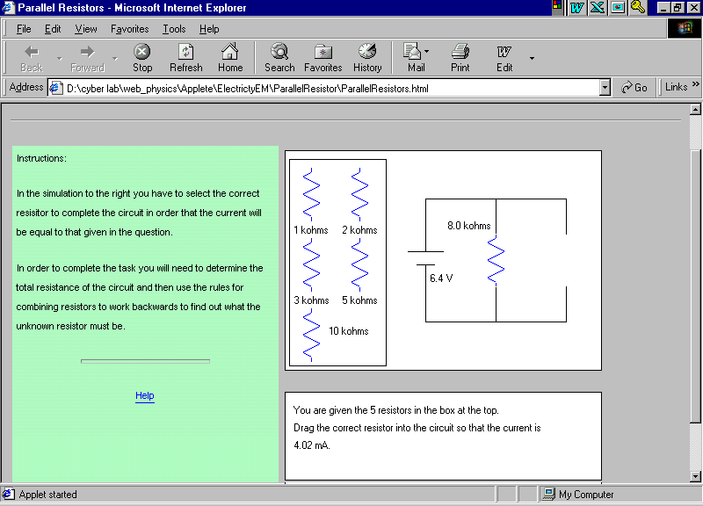

  - รูปวงจร

การคำนวณ

คำตอบ

  - รูปวงจร

การคำนวณ

คำตอบ

  - รูปวงจร

การคำนวณ

คำตอบ

  - รูปวงจร

การคำนวณ

คำตอบ

  - รูปวงจร

การคำนวณ

คำตอบ

